

Um exame intestinal simples pode salvar sua vida

Livreto informativo

Programa Nacional para a Detecção do Câncer de Intestino (The National Bowel Cancer Screening Program)

## Conteúdo

Sobre o Programa Nacional para a Detecção do Câncer de Intestino (The National Bowel Cancer Screening Program) 3

Seu kit para coleta 5

O que o seu resultado significa 8

O que acontece se seu resultado for positivo 9

Sobre o câncer de intestino 10

Como diminuir seu risco de câncer de intestino 12

Sua privacidade 13

Informações em seu idioma 15

**Este livreto informativo não é totalmente abrangente e destina-se apenas a servir como um guia. Ele não deve substituir orientações médicas individuais. Caso tenha preocupações ou dúvidas em relação a sua saúde, converse com seu médico.**

## Direitos autorais

© Commonwealth of Australia 2024

Creative Commons Attribution Non Commercial - No Derivatives Licence Logo.

O material neste livreto informativo está licenciado sob uma licença Creative Commons Atribuição-NãoComercial-SemDerivações 4.0 (CC BY-NC-ND 4.0), com exceção de:

* o brasão da Comunidade da Austrália
* o logotipo do Departamento
* quaisquer materiais de terceiros
* quaisquer materiais protegidos por marca registrada
* quaisquer imagens e/ou fotografias.

Mais informações sobre a licença estão disponíveis no [website do Creative Commons](https://creativecommons.org/). Dúvidas sobre esta licença e qualquer uso deste livreto informativo podem ser enviadas para: Communication Branch, Departamento de Saúde e Cuidado de Idosos (Department of Health and Aged Care), GPO Box 9848, Canberra ACT 2601, ou por e-mail para copyright@health.gov.au.

## Atribuição

O uso integral ou parcial deste guia deve incluir a seguinte atribuição: © Commonwealth of Australia 2024.

Publicado em julho de 2024.

# Sobre o Programa Nacional para a Detecção do Câncer de Intestino (The National Bowel Cancer Screening Program)

O Programa Nacional para a Detecção do Câncer de Intestino (The National Bowel Cancer Screening Program) tem como objetivo reduzir as mortes por câncer de intestino detectando os primeiros sinais da doença.

Pessoas elegíveis de 45 a 74 anos podem fazer parte do programa de detecção.

O programa é apoiado pelo Registro Nacional de Detecção de Câncer (National Cancer Screening Register), que convida e manda lembretes para as pessoas fazerem o exame e darem os próximos passos na jornada de detecção do câncer.

Seu próximo kit será enviado para você pelos correios automaticamente a cada 2 anos após   
a realização do seu último exame. Você também pode pedir um kit ao seu médico.

## Quem deve fazer o exame?

* Todas as pessoas elegíveis com idades entre 45 e 74 anos.
* Até as pessoas saudáveis e em boa forma. A idade é o maior fator de risco para o câncer de intestino.
* Para pessoas que já fizeram o exame antes, recomenda-se repetir o exame a cada dois anos.

Se você tiver sinais, sintomas ou histórico familiar de câncer de intestino, este exame pode não ser recomendável para você (leia mais em **Sinais e sintomas do câncer de intestino** na página 11). Se você fez uma colonoscopia nos últimos dois anos ou está consultando um médico a respeito de problemas intestinais, talvez não seja necessário fazer o exame. Converse com seu médico sobre as suas opções.

**Por que você deve fazer o exame?**

* O exame pode salvar sua vida.
* O câncer de intestino pode se desenvolver sem que você note os primeiros sinais.
* O risco de câncer de intestino aumenta conforme a idade.
* Se detectados precocemente, 90% dos casos de câncer de intestino podem ser tratados com sucesso.
* Os médicos recomendam que pessoas com idades entre 45 e 74 anos façam o exame a cada dois anos.

**80% das pessoas que desenvolvem câncer de intestino não têm histórico familiar da doença**



## **O que o exame verifica?**

O exame é chamado de exame de sangue oculto nas fezes (iFOBT na sigla em inglês). Ele verifica se há algum traço de sangue no seu movimento intestinal (fezes). O sangue é geralmente invisível ou muito difícil de ver.

O câncer de intestino ou os pólipos (pequenos nódulos) podem crescer na parede interna do intestino. Muitas vezes, pequenas quantias de sangue escapam desses nódulos e podem ser encontradas nas fezes antes do surgimento de outros sinais.

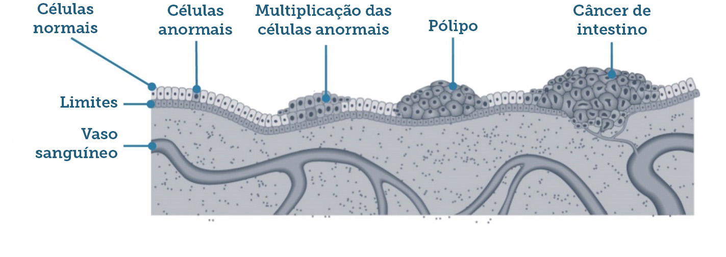

Figura 1: Como o câncer de intestino se desenvolve

**Redução dos riscos de desenvolvimento do câncer de intestino**

Os pólipos não são cânceres, mas podem se transformar em câncer com o passar do tempo. Eles podem ser removidos facilmente, reduzindo o risco de desenvolvimento do câncer de intestino.

Um resultado positivo no exame não é um diagnóstico de câncer. Caso o sangue seja detectado em suas fezes, você deverá consultar seu médico para conversar sobre o resultado o quanto antes. Seu médico pode recomendar uma colonoscopia ou outro exame diagnóstico para encontrar a causa do sangramento (leia mais em **O que o seu resultado significa** na página 8).

# Seu kit para coleta

O seu kit para coleta domiciliar é gratuito, simples e pode salvar sua vida.

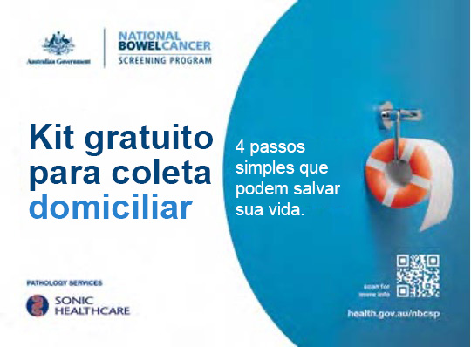

## Dicas para lembrar de fazer o exame

* Coloque-o perto do banheiro
* Conclua-o nas próximas 2 semanas.
* Coloque um lembrete para os dias em que coletará suas amostras.

## Como fazer o exame

O exame envolve a coleta de duas pequenas amostras de duas fezes diferentes utilizando os tubos de coleta inclusos no kit.

Preencha o formulário de participação com as datas em que você coletou as amostras, assine o formulário e coloque-o no envelope pré-pago junto com os tubos de coleta. Envie tudo para o laboratório de patologia pelo correio.

Leia as instruções passo a passo incluídas no kit ou assista a um vídeo demonstrando como fazer o exame disponível em [**www.health.gov.au/nbcsp-kit-video**](http://www.health.gov.au/nbcsp-kit-video).

Você também pode ligar para a linha de apoio Test Kit Helpline no **1800 930 998** das 7:30 às 22:00, de segunda a sexta-feira, ou das 9:00 às 19:00 nos finais de semana.

## Obtenção de um resultado preciso

O exame detecta pequenas quantias de sangue nas fezes. Se houver sangue nas suas amostras, ele pode se degradar ao longo do tempo.

Para garantir a precisão do exame:

* aguarde três dias após o término da sua menstruação antes de realizar o exame
* tente coletar as duas amostras em um intervalo de 3 dias uma da outra
* envie suas amostras pelo correio assim que possível; o laboratório precisa receber as amostras dentro de 14 dias da coleta da primeira amostra
* guarde suas amostras na geladeira (ou algum local fresco) até que esteja pronto para enviá-las
* quando for enviar o envelope pré-pago com as amostras, faça isso durante a parte mais fresca do dia (ou envie por meio de uma agência do correio)
* continue tomando sua medicação e se alimentando normalmente antes de fazer o exame.

## Como manter suas amostras na temperatura correta

Antes de enviar as amostras, a geladeira é o melhor local para armazená-las. Coloque os tubos na sacola plástica fornecida. Não se preocupe, não há problema de contaminação, pois a sacola pode ser lacrada. Não coloque as amostras no congelador.

## Não quero receber o kit novamente

Embora exames regulares para a detecção de câncer de intestino sejam recomendados para pessoas acima de 45 anos, a escolha é sua.

Você pode optar por receber seu kit mais tarde ou por não participar do programa. Você pode voltar a participar novamente a qualquer momento.

* Se você optar por participar **mais tarde**, você pode escolher a data em que deseja participar.
* Se você optar por **não participar**, você não receberá mais kits ou correspondências posteriores do programa. Você receberá uma carta confirmando sua opção de não participar do programa.

Para optar por participar mais tarde ou não participar, entre em contato com o National Cancer Screening Register pelo site [**www.ncsr.gov.au**](http://www.ncsr.gov.au/) ou ligando para **1800 627 701**.

## Posso dar meu kit para outra pessoa?

Se você não quiser fazer o teste, jogue o kit no lixo. Não dê seu kit para outra pessoa nem o devolva pelo correio.

## Caso conheça alguém que queira fazer o exame

Se eles tiverem entre 45 e 74 anos e forem residentes australianos com um endereço australiano, eles podem solicitar que um kit seja enviado pelos correios pelo site **www.ncsr.gov.au/boweltest** ou ligando para **1800 627 701**. Eles também podem acessar o site **www.health.gov.au/nbcsp** para mais informações ou conversar com um médico sobre como obter um kit.

Pessoas que não são elegíveis para o programa e têm preocupações com a saúde intestinal devem discutir opções de rastreamento com um médico. O médico pode recomendar um kit que não faça parte do programa, mas que seja coberto pelo Medicare.

Kits que não fazem parte do programa também podem ser adquiridos online ou em uma farmácia.

## Recebendo seu resultado

Seu resultado será enviado pelo correio para você e seu médico (caso tenha indicado um) dentro de quatro semanas após o envio de suas amostras para o exame.

Seu resultado também será incluído em seu My Health Record, caso você tenha registro. Se você não quiser que isso aconteça, você pode indicar isso em seu formulário de participação quando enviar as amostras.

Se seu resultado for incluído no seu My Health Record e você decidir que quer removê-lo, você pode fazer isso acessando sua conta no My Health Record ou ligando para a linha de apoio, disponível 24 horas por dia, 7 dias por semana, em **1800 723 471**.

# O que o seu resultado significa

## Resultado negativo

Um resultado negativo significa que não foram encontrados traços de sangue em suas amostras. Realize o exame novamente em dois anos.

Como alguns cânceres de intestino não sangram ou sangram de forma intermitente, o exame pode detectar a maioria dos cânceres de intestino. Por isso é importante fazer o exame a cada dois anos e conversar com seu médico se você apresentar sinais ou sintomas depois de receber um resultado negativo (leia mais em **Sobre o câncer de intestino** na página 10).

## Resultado positivo

Um resultado positivo significa que traços de sangue foram detectados em suas amostras. Você precisará discutir o resultado com seu médico assim que possível.

Um resultado positivo não significa que você tem câncer. Isso pode ser devido a outras condições, como pólipos, hemorroidas ou inflamação do intestino, mas é importante investigar.

Seu médico pode recomendar que você faça outros exames diagnósticos para determinar a causa do sangramento, como uma colonoscopia.

## Resultado inconclusivo ou ausência de resultado

Um resultado inconclusivo ou ausência de resultado significa que o laboratório não conseguiu examinar uma ou ambas amostras e você precisa refazer o exame. Você receberá um novo kit automaticamente dentro de algumas semanas.

Um resultado inconclusivo pode ocorrer quando:

* a amostra tiver muitas fezes ou não tiver fezes suficientes
* o tubo de coleta for danificado
* o kit estiver vencido (verifique a data de validade no verso)
* as amostras não forem testadas dentro de 14 dias da coleta da primeira amostra
* não houver datas de coleta nos tubos ou no formulário de participação.

# O que acontece se seu resultado for positivo

Se seu resultado for positivo, seu médico pode encaminhar você para realizar uma colonoscopia.

## O que é uma colonoscopia?

Uma colonoscopia é um procedimento para examinar o interior do seu intestino enquanto você está sob o efeito de sedativos (adormecido). O médico insere no reto um tubo flexível estreito com uma pequena câmera na extremidade para procurar pólipos ou tumores cancerígenos.

O procedimento é rápido e geralmente leva de 20 a 45 minutos. Seu médico pode lhe orientar sobre os benefícios e riscos associados a esse procedimento.

## Custo de uma colonoscopia

A colonoscopia é gratuita para pacientes do sistema público de saúde. Pacientes do sistema privado podem ter que pagar pela colonoscopia. Converse com seu médico sobre os custos antes de realizar a colonoscopia.

## Se algo for detectado durante a colonoscopia

Se forem encontrados pólipos ou outros tumores, o médico geralmente os removerá imediatamente. Eles serão enviados para um laboratório para serem testados.

Se um câncer de intestino for detectado, talvez uma cirurgia seja necessária. Se detectado precocemente, o câncer de intestino pode ser tratado com sucesso em mais de 90% dos casos. A maioria dos cânceres detectados pelo programa estão em estágio inicial.

Você deve conversar com seu médico se apresentar qualquer sinal de câncer de intestino antes do prazo para seu próximo exame (leia mais em **Sinais e sintomas do câncer de intestino** na página 11).

## Refazendo o exame após uma colonoscopia

**Se pólipos ou outros tumores FOREM encontrados** durante uma colonoscopia, seu médico lhe orientará a respeito de outros exames ou tratamentos e se continuar com o rastreamento do câncer de intestino é adequado para você.

**Se NENHUM pólipo ou tumor for encontrado** durante uma colonoscopia, você pode pular seu próximo exame e voltar a realizar o exame novamente quatro anos após sua última colonoscopia. Isso está de acordo com as recomendações clínicas atuais. Dois anos após seu último exame, enviaremos uma carta de lembrete sobre pular uma rodada do exame, mas você ainda pode solicitar o envio de um kit se preferir não pular uma rodada.

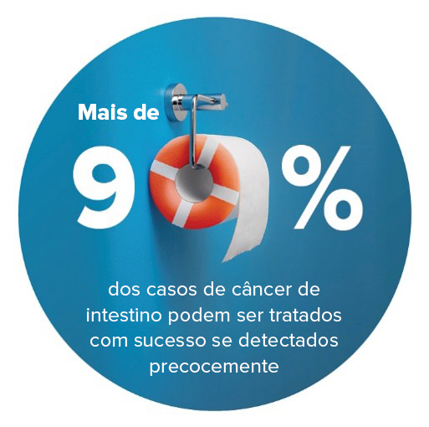

# Sobre o câncer de intestino

O câncer de intestino desenvolve-se mais comumente dentro do cólon ou reto (intestino grosso).

## O que faz seu intestino

Seu intestino faz parte do seu sistema digestório. Essa parte do corpo decompõe o alimento e o elimina do através de um movimento intestinal (fezes).

## O intestino é dividido em três partes

1. Intestino grosso – absorve principalmente água.
2. Intestino delgado – absorve nutrientes do alimento decomposto.
3. Reto – armazena as fezes até que sejam eliminadas do corpo pelo ânus.

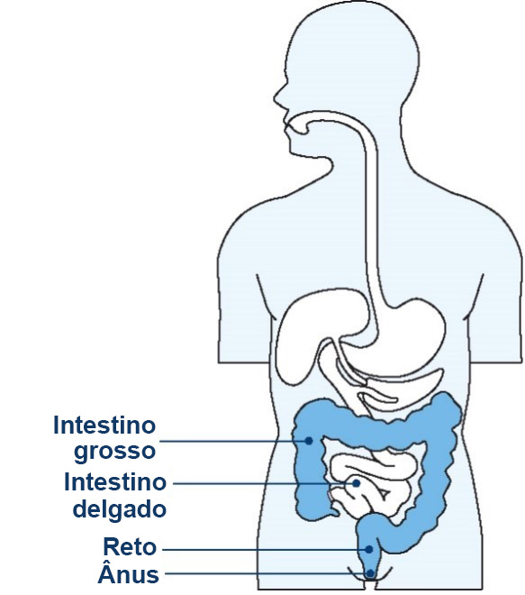

## Como o câncer de intestino se desenvolve

* A maioria dos cânceres de intestino se desenvolve a partir de pequenos caroços chamados pólipos na mucosa intestinal.
* Nem todos os pólipos se transformam em câncer.
* A remoção dos pólipos reduz seu risco de ter câncer de intestino.

## Sinais e sintomas do câncer de intestino

O câncer de intestino pode se desenvolver sem que você note os primeiros sinais. Os sinais incluem:

* sangue nas fezes ou no vaso sanitário
* mudanças nos seus hábitos intestinais, como fezes mais soltas, constipação grave e/ou a necessidade de defecar com mais frequência do que o normal
* dores estomacais
* cansaço sem motivo aparente
* perda de peso inexplicada.

Se você apresentar algum desses sinais, isso não quer dizer que você tem câncer de intestino, mas é importante que você consulte seu médico.

A maioria dos casos de câncer de intestino ocorre em pessoas com mais de 45 anos, mas o câncer pode afetar qualquer pessoa. Incentive sua família e seus amigos a conversar com um médico caso estejam preocupados.

## O que pode aumentar seu risco de câncer de intestino

Fumantes, pessoas acima do peso ou que seguem uma dieta pobre em verduras e frutas frescas e rica em carnes vermelhas e processadas, apresentam maior risco de diversos tipos de câncer, incluindo o câncer de intestino.

Converse com seu médico sobre seu risco de câncer de intestino e qual exame é adequado se você:

* tiver uma doença inflamatória intestinal, como a doença de Crohn ou a colite ulcerativa
* teve tumores não cancerosos no intestino anteriormente
* tiver histórico familiar de câncer de intestino. Isso inclui um parente próximo que desenvolveu câncer de intestino antes dos 60 anos (por exemplo, pai, mãe, irmão ou irmã); ou se você tem mais de um parente próximo que teve câncer de intestino em qualquer idade.

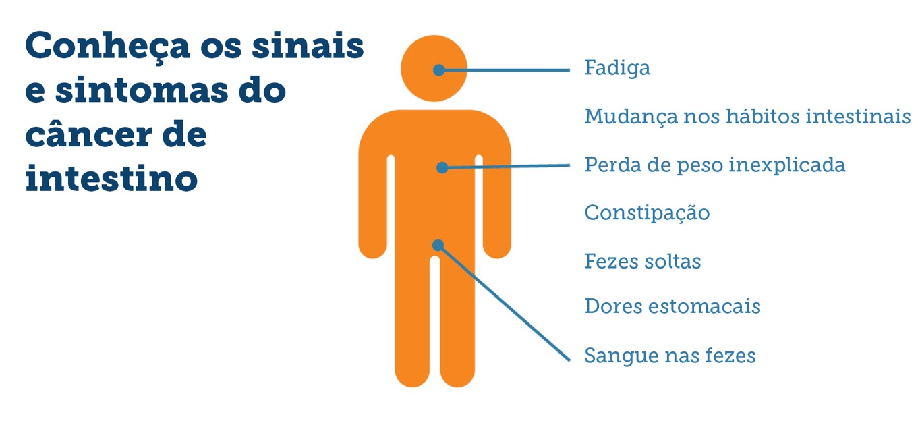

# Como diminuir seu risco de câncer de intestino

Para continuar saudável e forte e diminuir seu risco de câncer de intestino:

* faça o exame a cada dois anos para detectar mudanças no intestino precocemente, quando são mais fáceis de tratar
* tenha uma dieta saudável rica em verduras, frutas, grãos e legumes
* coma menos carnes vermelhas e processadas, como bacon, presunto e algumas linguiças
* faça atividades físicas por pelo menos 30 minutos por dia e passe menos tempo sentado
* reduza a quantidade de álcool que você bebe
* não fume.

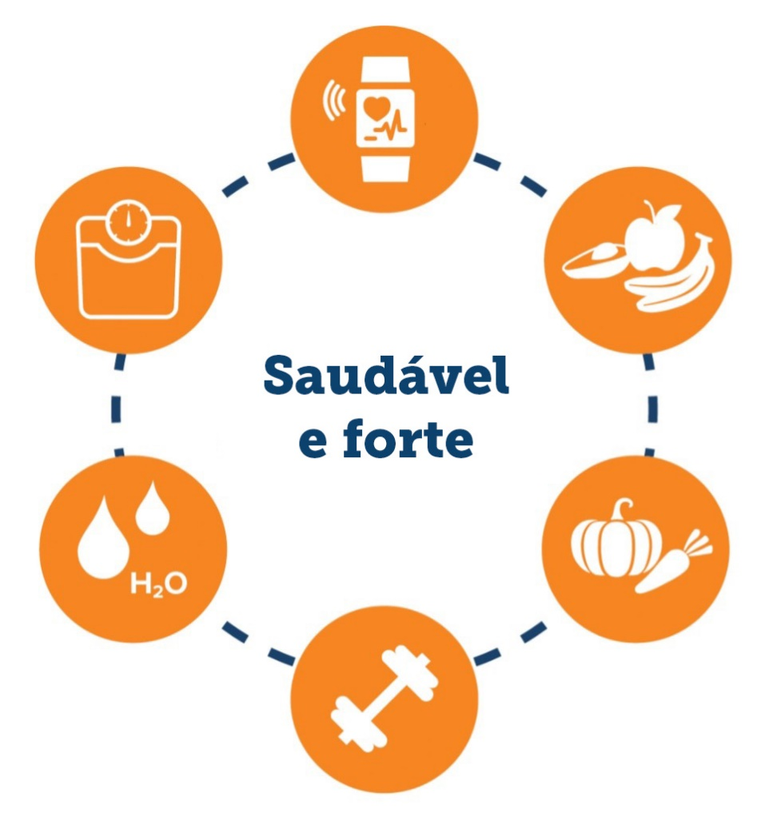

# Sua privacidade

## Informações mantidas pelo Registro Nacional de Detecção de Câncer

O Registro Nacional de Detecção de Câncer (National Cancer Screening Register) é administrado pela Telstra Health em nome do Departamento de Saúde e Cuidado de Idosos (Department of Health and Aged Care) da Austrália. Ele armazena informações pessoais tais como:

* seus dados de contato
* resultados do seu exame no programa de detecção
* o nome do seu médico indicado
* resultados de outros exames adicionais após seu exame no programa de detecção (uma colonoscopia, por exemplo)
* qualquer correspondência entre você e o Registro.

## Como essas informações são usadas

Essas informações serão usadas para:

* lembrar você de realizar o exame
* ajudar você a receber acompanhamento e ter acesso a serviços de saúde
* convidar você a fazer outro exame no futuro
* contactar o provedor de patologia do programa para solicitar os resultados do seu exame
* monitorar e avaliar o programa e seu impacto no câncer de intestino na Austrália

## Quem terá acesso às minhas informações?

As informações pessoais armazenadas no Registro podem ser fornecidas ao Departamento de Saúde e Cuidado de Idosos da Austrália (Department of Health and Aged Care) e profissionais que prestam serviços para o programa, como:

* seu médico indicado
* especialistas médicos
* o laboratório de patologia responsável por testar suas amostras
* funcionários e prestadores de serviços contratados pelos departamentos de saúde dos estados e territórios
* O Instituto de Saúde e Bem-estar da Austrália (Australian Institute of Health and Welfare)
* provedores de serviços terceirizados autorizados
* qualquer pessoa autorizada que você indicar.

## Declaração de privacidade

Suas informações pessoais são protegidas por lei, incluindo a *Lei de Privacidade de 1988 (Privacy Act 1988)* e a *Lei do Registro Nacional de Detecção de Câncer de 2016 (National Cancer Screening Register Act 2016)*, e são coletadas pelo Departamento de Saúde e Cuidado de Idosos (Department of Health and Aged Care) para inclusão das informações no Registro Nacional de Detecção de Câncer (National Cancer Screening Register - NCSR) como parte do Programa Nacional para a Detecção do Câncer de Intestino (National Bowel Cancer Screening Program). Suas informações pessoais também foram coletadas do Services Australia (Medicare e Departamento de Assuntos de Veteranos (Department of Veterans’ Affairs)) como parte do processo de convidar você para realizar o exame e podem ser coletadas para acompanhamento após a realização do exame. Suas informações podem ser usadas pelo NCSR ou fornecidas a terceiros para oferecer assistência médica, para fins de pesquisa e investigação ou quando exigido ou autorizado por lei ou ordem judicial. Não divulgaremos suas informações pessoais a nenhum destinatário no exterior.

Mais informações estão disponíveis em: [**www.ncsr.gov.au/about-us/privacy-policy**](http://www.ncsr.gov.au/about-us/privacy-policy).

# Informações em seu idioma



Precisa de ajuda?

| **Se você quiser…** | **Organização** | **Contato** |
| --- | --- | --- |
| Atualização de dados, gerenciamento da sua participação e visualização das informações dos exames | National Cancer Screening Register | 1800 627 701  www.ncsr.gov.au |
| Saber como realizar o exame | Test Kit Helpline | 1800 930 998  ou assista a um curto vídeo em  [www.health.gov.au/nbcsp](http://www.health.gov.au/nbcsp) |
| Acesso a recursos para pessoas com pouca visão | Programa Nacional para a Detecção do Câncer de Intestino (The National Bowel Cancer Screening Program) | [www.health.gov.au/nbcsp-resources-low-vision](http://www.health.gov.au/nbcsp-resources-low-vision) |
| Acesso a serviços para auxiliar pessoas com dificuldades auditivas | Serviço de Teletipo (TTY) | 1800 810 586 |
| Conversar com funcionários treinados sobre câncer e serviços locais | Cancer Council Australia | 13 11 20  [www.cancer.org.au](http://www.cancer.org.au) |
| Acesso a materiais e cartas traduzidos | Programa Nacional para a Detecção do Câncer de Intestino (The National Bowel Cancer Screening Program) | [www.health.gov.au/nbcsp-translations](http://www.health.gov.au/nbcsp-translations) |
| Acesso a serviços de interpretação | Serviço de Tradução e Interpretação (Translating and Interpreting Service) | 13 14 50  [www.tisnational.gov.au](http://www.tisnational.gov.au)  Image of translating and interpreting symbol. |

Saiba mais sobre o Programa Nacional para a Detecção do Câncer de Intestino (The National Bowel Cancer Screening Program) [**www.health.gov.au/nbcsp**](http://www.health.gov.au/nbcsp)**.**